K A R A R

Mustafa Kemal Mahallesinde bulunan ve mülkiyeti belediyemize ait olan 12 adet parselin satılabilmesi için Belediye Encümenine yetki verilmesi ile ilgili başkanlık yazısı.
(Ankara İli, Sincan İlçesi, Mustafa Kemal Mahallesinde bulunan ve mülkiyetin tamamı Belediyemiz adına kayıtlı olan ekte gönderilen 12 adet parselin 5393 Sayılı Belediye Kanunu'nun 18. Maddesi'nin (e) Fıkrası ve 2886 Sayılı Kanun hükümleri gereğince peşin veya taksitle satılabilmesi için Belediyemiz Encümenine yetki verilmesi konusunun Belediyemiz Meclisinde görüşülerek karara bağlanması hususunda;
Olurlarınıza arz ederim.) okundu.
Konu üzerindeki görüşmelerden sonra, başkanlık yazısı oylamaya sunuldu, yapılan işaretle oylama sonucunda, Mustafa Kemal Mahallesinde bulunan ve mülkiyeti belediyemize ait olan ekli listede bulunan 12 adet parselin satılabilmesi için Belediye Encümenine yetki verilmesinin kabulüne oybirliğiyle 04.04.2022 tarihli toplantıda karar verildi.

Murat ERCAN Fatma Nur AYDOĞAN Kevser TEKİN
Meclis Başkanı Katip Katip

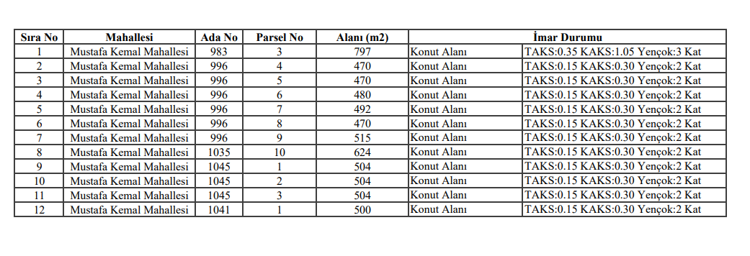
Murat ERCAN Fatma Nur AYDOĞAN Kevser TEKİN
Meclis Başkanı Katip Katip

